下列实验操作正确的是（ ）

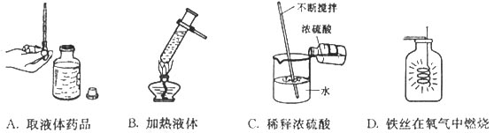

解析：

胶头滴管在使用时，不能倒放、横放，用完后要及时清洗干净。给试管里的液体加热，液体的体积不能超过试管容积的三分之一。细铁丝在氧气中燃烧时，要事先在瓶底装上少量水或细沙，防止高温熔融物溅落炸裂瓶底。

答案：C